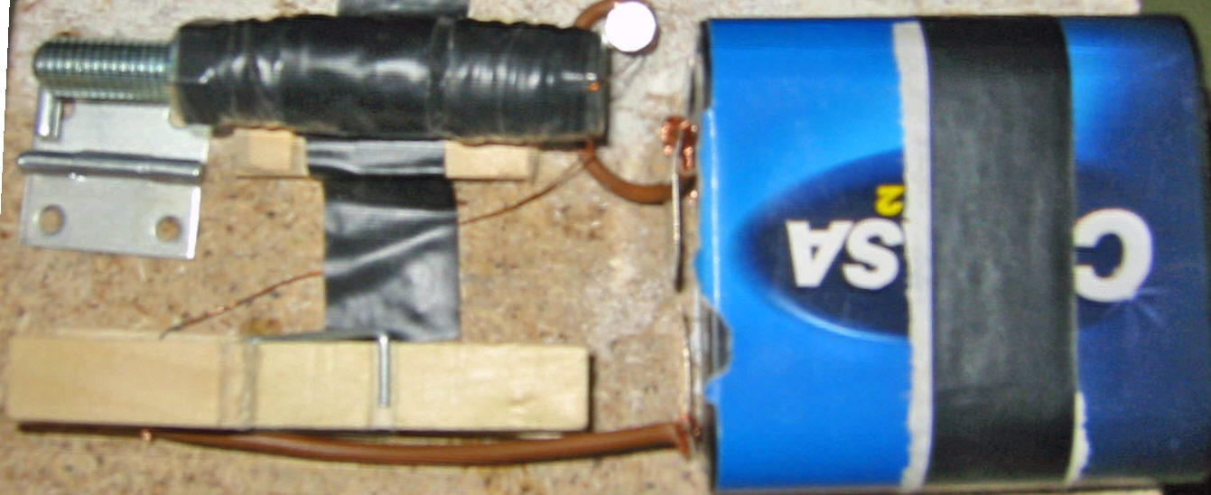

OBJECTIU: Construcció d’un telègraf

MATERIAL:

- Un bocí de fusta de 1,5 x 10 x 15 cm aprox.
- Pern de cap hexagonal de 7 cm de llarg i 0,5 de gruix aprox., amb la seva femella, (cargol amb femella)
- Fil de bobinar de 0,4 o 0,5 mm de ∅ (10 metres)
- Cinta aïllant
- Una frontissa
- Un clau de ganxo
- Tres puntes de 3 cm aprox.
- Fil conductor prim unipolar o de 3 a 5 dècimes màxim (15 a 20 cm)
- Dues pinces d’estendre la roba

Pern de cap hexagonal  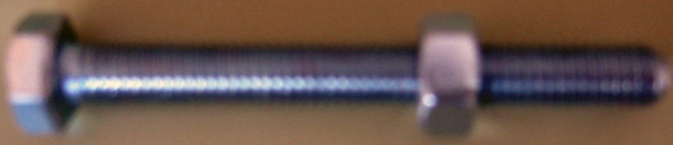 | Fil de bobinar  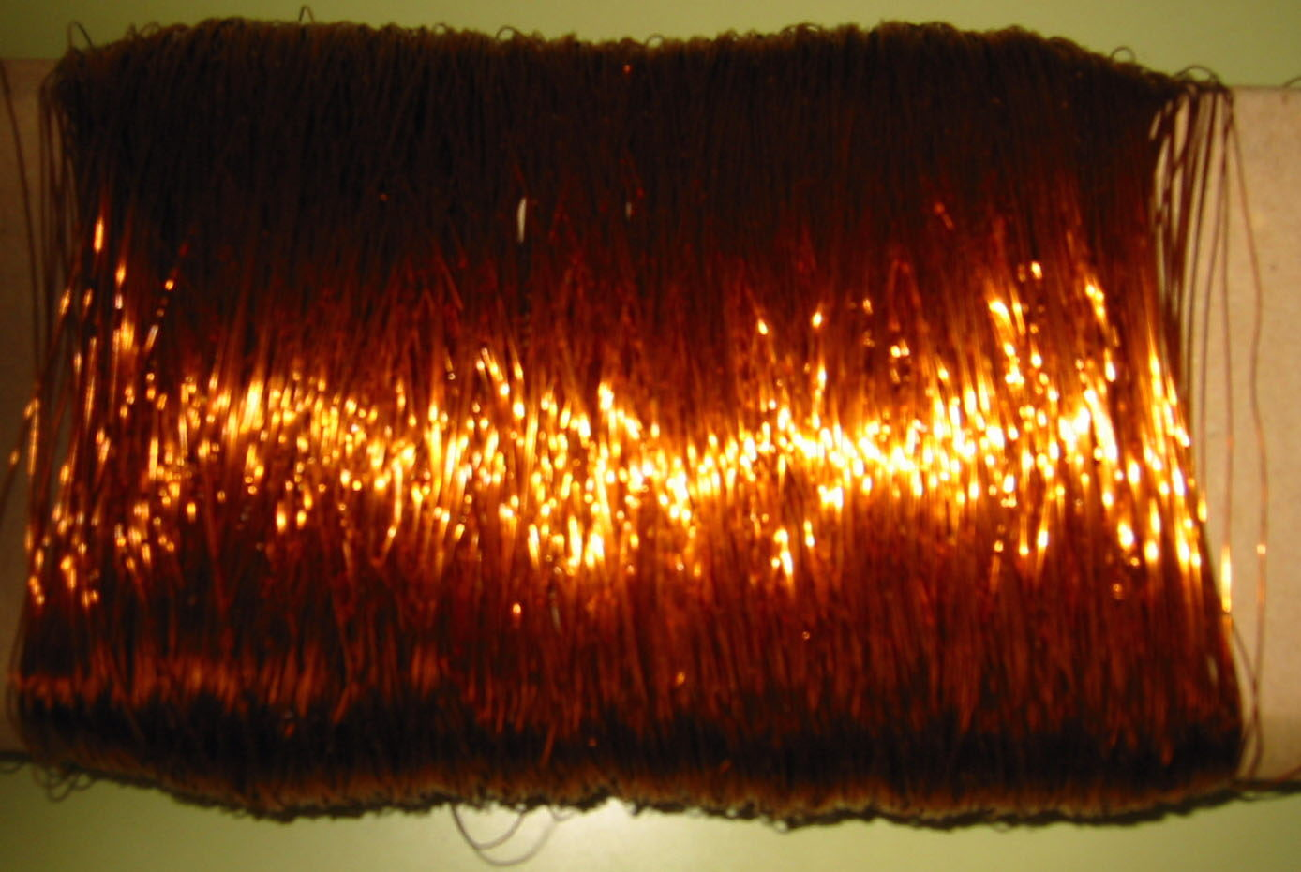 | Cinta aïllant  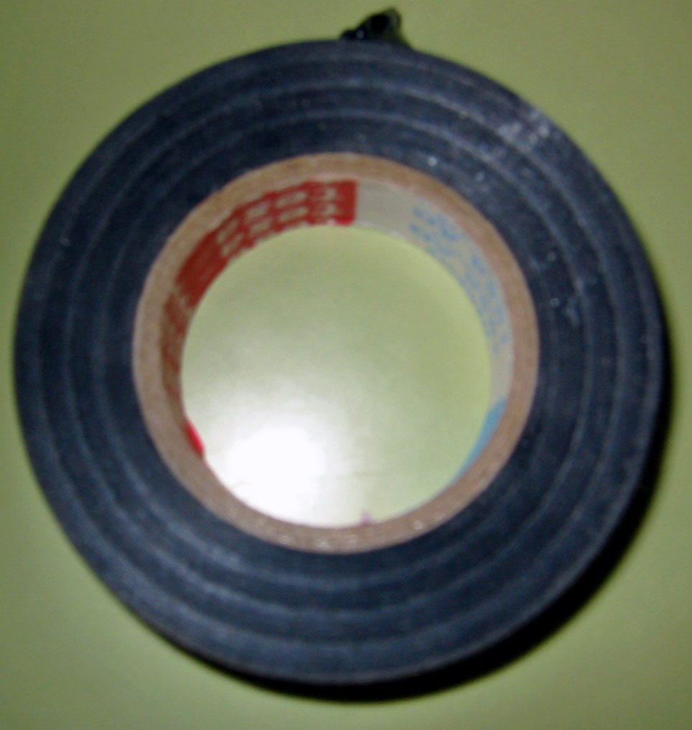
Frontissa  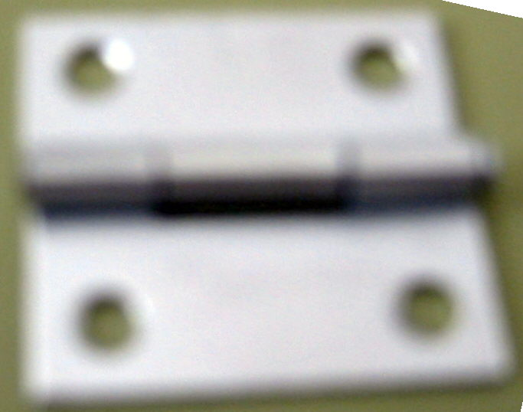 | Clau de ganxo  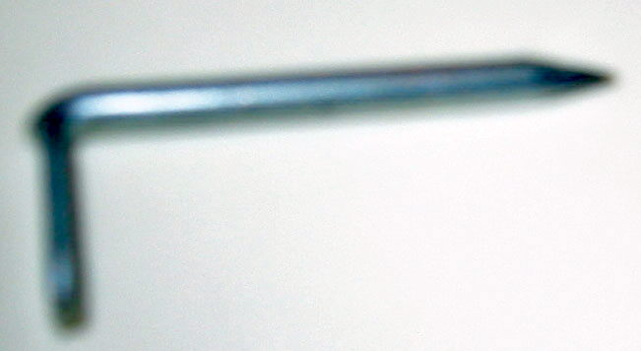 | Punta  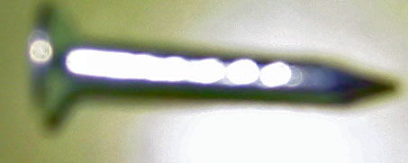
Pila   | Xinxetes  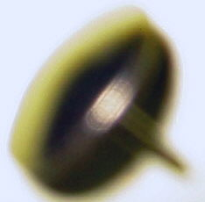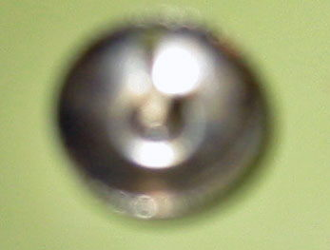 | Fil conductor  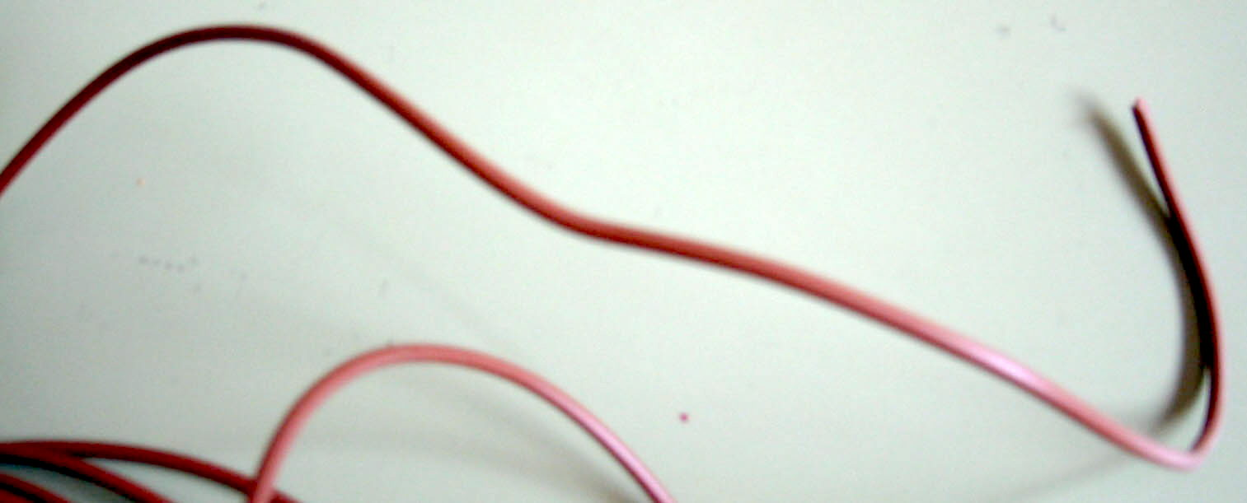
Pinça d’estendre la roba  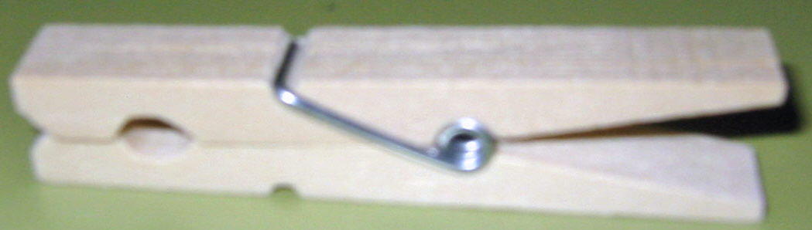 | Mòdul  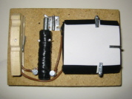
PLA INDICATIU DE TREBALL:

- Es tracta de construir un aparell en què la base és un electroimant.

- Es comença deixant uns 5 cm aprox., entre el cap del cargol (pern de cap hexagonal) i la femella. A continuació, amb la cinta aïllant, es fa “un llit”, és a dir, recobrir la part central o eix del cargol amb la cinta, de forma que no es vegi el metall.

- A continuació es pren el fil de bobinar, es deixa uns 10 cm que quedin lliures, i es comença a bobinar el fil des del cap fins a la femella, procurant que les espires quedin com més juntes millor.

- En arribar a la femella tornarem al cap bobinant damunt de les espires de la primera tongada. I així tantes vegades com fill tinguem.

- Finalment es deixa una 10 cm aprox., de fil lliure igual que hem fet al començament del bobinat.

- A continuació es clava la frontissa (una de les fulles) a la fusta amb dos puntes.

- Al costat de la frontissa es clava el clau de ganxo de forma que, quan una fulla de la frontissa s’elevi, topi amb ella i faci “clac”.

- Clavem una punta.

- Un extrem del fil de bobinar s’enganxa en la punta que acabem de clavar.

- Col·loquem una pila.

- Agafem un tros petit de fil conductor i enganxem un extrem a la punta que hem clavat al punt 8. L’altre extrem l’enganxem a un pol de la pila.

- Col·loquem l’electroimant damunt d’una meitat d’una pinça d’estendre la roba. L’extrem contrari al cap de l’electroimant ha de caure damunt de la fulla que es pot moure de la frontissa.

- Agafem una xinxeta i enganxem-hi l’extrem que ens ha quedat lliure del fil de bobinar. Després la clavem a un extrem d’una pinça (a la part més prima).

- Agafem un tros de fil conductor i enganxem un extrem al pol que ens ha quedat lliure de la pila. L’altre extrem l’enganxem a una altra xinxeta que clavarem a l’altra part de la pinça, també a l’extrem més prim.

- Ja tenim el telègraf construït.

A .- | X -..-
B -... | Y -.--
C -.-. | Z --..
D -.. | 1 .----
E . | 2 ..---
F ..-. | 3 ...--
G --. | 4 ....-
H .... | 5 .....
I .. | 6 -....
J .--- | 7 --...
K -.- | 8 ---..
L .-.. | 9 ----.
M -- | 0 -----
N -. | Punt .-.-.-
O --- | Coma --..--
P .--. | Dos punts ---...
Q --.- | Punt i coma -.-.-.
R .-. | Parèntesi -.--.-
S ... | Interrogació ..--..
T - | Apòstrof .----.
U ..- | Ratlla de fracció -..-.
V ...- | Fi de missatge .-.-.
W .-- | Fi de transmissió ...-.-

